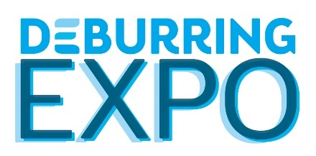
Nota de prensa 2

Quinta edición de la feria líder sobre tecnologías de desbarbado y superficies de precisión
Se celebrará entre el 10 y el 12 de octubre de 2023 en el recinto ferial de Karlsruhe (Alemania)
Megatendencias en la búsqueda de soluciones

Neuffen, junio de 2023. Ya se trate de la movilidad y la transición energética, la sostenibilidad, la salud o la seguridad, las megatendencias mundiales tienen un profundo impacto en la fabricación industrial. Esto afecta a los requisitos relativos a la capacidad de desbarbado, la limpieza y el acabado de las superficies de los componentes. Como la única feria especializada en tecnologías de desbarbado y superficies de precisión de ámbito internacional, la DeburringEXPO presenta una oferta que, por su concentración, no tiene rival en ninguna otra feria especializada. Del intercambio de conocimientos se encargarán el foro bilingüe de especialistas y varios parques temáticos en el marco de la 5.ª feria líder, que se celebrará del 10 al 12 de octubre de 2023 en el recinto ferial de Karlsruhe.

La feria se centra en sectores como, por ejemplo, la automoción y la ingeniería mecánica, la tecnología de fluidos, la tecnología médica y farmacéutica, la industria aeroespacial, la tecnología energética, así como la tecnología de medición, sensores y análisis, pues son industrias en que los componentes y las exigencias de rendimiento y fiabilidad han cambiado mucho en los últimos años. Esto también genera cambios y nuevas tareas en las fases de producción de desbarbado, redondeo de aristas, limpieza y acabado de superficies. Al mismo tiempo hay factores, como la eficiencia energética y de recursos de los procesos, así como su integración en una producción interconectada, que cobran una mayor importancia. Como plataforma internacional líder para la información y la adquisición, la feria DeburringEXPO presenta soluciones nuevas y perfeccionadas, así como las soluciones ya probadas para este fin. La 5.ª feria líder de tecnologías de desbarbado y superficies de precisión se celebrará del 10 al 12 de octubre de 2023 en el recinto ferial de Karlsruhe (Alemania).

El proceso adecuado para cada aplicación
«Mediante un enfoque interprofesional e intermaterial, la DeburringEXPO apoya a las empresas de todos los sectores industriales en su búsqueda de procesos adecuados», informa Gitta Steinmann, directora de proyectos de la empresa privada organizadora de ferias fairXperts GmbH & Co. KG. «En ella, se abordará toda la gama de tecnologías, procesos, herramientas y servicios para el desbarbado, redondeo de bordes, limpieza y acabado de superficies. Además, podrán debatirse in situ los puntos fuertes y las limitaciones de los distintos procesos, desde el desbarbado mecánico con herramientas hasta el esmerilado vibratorio; el desbarbado con cepillos y el granallado con medios sólidos y líquidos, sin olvidar el mecanizado con tecnologías especiales». Esto último incluye, por ejemplo, el desbarbado por ultrasonidos, que permite, por medio de un proceso totalmente automatizado y validable, desbarbar bordes o taladros transversales de forma selectiva. Dado el bajo consumo energético del proceso, que puede adoptarse casi con independencia del material, la gama de piezas procesadas abarca desde micropiezas para la industria óptica o relojera y herramientas de precisión para el mecanizado hasta componentes de 15 kilogramos de peso destinados a la construcción de maquinaria o vehículos.
El mecanizado de flujo abrasivo (AFM, por sus siglas en inglés) también ofrece una gama muy amplia de aplicaciones. Se utiliza para el desbarbado, el redondeo de bordes y el pulido de componentes en las industrias automovilística y aeroespacial, así como en la tecnología energética, de fluidos y médica, la tecnología de extrusión y la fabricación de moldes y herramientas. Los puntos fuertes del proceso son el mecanizado en zonas internas y superficies de difícil acceso, y también en componentes de fabricación aditiva.
En el proceso de mecanizado electroquímico de metales (ECM), el trabajo se realiza por disolución anódica del metal. Casi todos los metales pueden mecanizarse, especialmente los materiales de alta aleación, como el níquel, el titanio o los materiales endurecidos. Además del desbarbado, el redondeo selectivo de bordes y el pulido, esta tecnología se utiliza, por ejemplo, en los sectores aeroespacial, automovilístico y de fabricación de herramientas, así como en medicina, microsistemas y tecnología energética, entre otros, para contornear y dar forma a componentes, así como para taladrar sin rebabas.
El desbarbado por láser destaca asimismo en la eliminación de rebabas finas y escamillas del contorno exterior de piezas muy complejas y de paredes finas. Se pueden mecanizar incluso bordes de orificios con un diámetro de unas décimas de milímetro. Además, el proceso se caracteriza por una velocidad de mecanizado muy elevada.
El desbarbado por explosión térmica (TEM) permite eliminar simultáneamente las rebabas externas e internas por vaporización. Se utiliza preferentemente para piezas metálicas, como bloques hidráulicos, y para componentes de termoplásticos en los que hay que eliminar rebabas internas y externas incluso en lugares de muy difícil acceso.

Foro de expertos bilingües: intercambio eficaz de conocimientos como valor añadido
Además de las presentaciones de los expositores, el programa paralelo de DeburringEXPO está cargado de conocimientos y experiencias. Los parques temáticos «Desbarbado automatizado», «Limpieza tras el desbarbado» y «Garantía de calidad en el proceso de desbarbado» informan sobre los avances y tendencias actuales. Su elevado enfoque práctico convierte a este foro especializado de tres días de duración —e integrado en la DeburringEXPO— en una fuente de conocimientos muy popular a escala internacional. En las presentaciones con interpretación simultánea (alemán <> inglés), los puntos principales son los fundamentos, las vías de optimización de procesos y costes, los informes de aplicaciones de buenas prácticas y tendencias y los contenidos especiales de las áreas temáticas. La participación será gratuita para los visitantes de la feria líder, y se proporcionará una copia del folleto actualizado y ampliado «Conocimientos básicos de la tecnología de desbarbado» en alemán e inglés.
Para obtener más información o consultar el programa completo de la exposición y la lista provisional de expositores, visite www.deburring-expo.de.

Textos de las imágenes

Foto: ATL_TEM

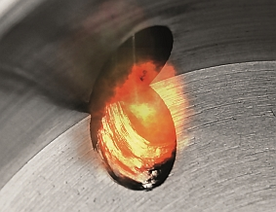

En el desbarbado por TEM, la rebaba que debe eliminarse se quema mediante una reacción química entre el material y el gas de proceso. Se puede utilizar este proceso para piezas de diversos metales y termoplásticos con geometrías complejas y numerosos puntos de desbarbado de difícil acceso.

Fuente de la imagen: ATL Luhden

Foto: UltraTec_US-Entgraten

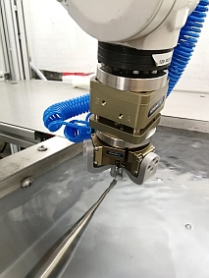

El desbarbado por ultrasonidos tiene lugar en una balsa de agua de proceso, en la que los componentes se guían hasta el sonotrodo ultrasónico de alta frecuencia.

Fuente de la imagen: ultraTEC

Foto: EMAG ECM

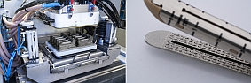
El proceso ECM no solo permite desbarbar las piezas, sino que también puede utilizarse para fabricar componentes, como una apiladora (grapadora, véase imagen) para cerrar heridas mediante grapado. La microestructuración se realiza en una herramienta múltiple.
Fuente de la imagen: EMAG ECM

- - -
Le agradecemos de antemano el envío de un ejemplar o de los enlaces de las publicaciones.

Persona de contacto para las redacciones y para solicitar material gráfico:
SCHULZ. PRESSE. TEXT., Doris Schulz, periodista (DJV), Landhausstrasse 12
70825 Korntal, Alemania, Tel. +49 (0)711 854085, ds@pressetextschulz.de, www.schulzpressetext.de

fairXperts GmbH & Co. KG, Hartmut Herdin, Hauptstrasse 7, 72639 Neuffen,
Alemania, Tel. +49 (0)7025 8434-0, info@fairxperts.de, www.fairxperts.de

